**Optique**

Bréal : 2 premiers chapitres sur les interférences :

https://books.google.fr/books?id=4pb_845Ac0EC&pg=PA47&lpg=PA47&dq=temps+de+r%C3%A9ponse+des+d%C3%A9tecteurs+interf%C3%A9rence&source=bl&ots=u3HyIfggot&sig=ACfU3U3GAHJb3zuv0pqK69kMsRvTcrCG2g&hl=fr&sa=X&ved=2ahUKEwirkum-zf7pAhWBA2MBHWtkCQkQ6AEwBHoECAYQAQ#v=onepage&q&f=false

**INTERFERENCE**

Elles sont vues en première année (Superpositions de deux signaux sinusoïdaux) où on superpose deux ondes de même fréquence. (cf. DUNOD PCSI)

2 sources cohérentes sont des sources même fréquence et ac déphasage constant au cours du temps.

Spectroscopie c'est une application de la cohérence temporelle. TF du profile de raie.

**Notion de cohérence :**

**Question 1 : C’est quoi la différence entre diffraction et interférence ?**

Bien que la distinction entre notion soit parfois ambigüe, on utilise généralement le terme d'interférence lorsqu'on considère une somme discrète de signaux cohérents, et le terme de diffraction lorsqu'on considère une somme continue de signaux cohérents.

**Question 2 : Si je prends des fentes d’Young avec des fentes larges. Est ce de la diffraction, des interférences ? Un peu des 2 ? si les fentes sont trop larges on n’observe aucun des 2.**

Cf question précédente. Si les fentes d'Young sont larges, on y aura un phénomène de diffraction qui va faire qu'on va traiter l'émission au niveau de ces fentes d'Young comme un continuum de sources cohérentes, et donc en utilisant les formules de diffraction. On peut évoquer une interférence entre deux continuums de sources. Et en pratique, dans la formule obtenue, on identifie un terme typique d'interférence à deux ondes (un cos) et un terme typique de diffraction par une porte (une sinc au carré).

**Question 3 : Tu as parlé des battements d’un diapason pour présenter les interférences. Sont-ce réellement des interférences ?**

C'est un exemple maladroit car on a des sources à différentes fréquences, ce qui ne correspond pas à ce qui est étudié ensuite dans la leçon.

**Question 3 bis : Finalement pour les étudiants, tu leur parles d’interférence pour le diapason, pourtant ensuite tu dis que pour voir des interférences il faut absolument la même fréquence. Du coup c’est un peu confusant. Tu as d’autres exemples d’onde mécaniques qui permettraient d’observer des interférences ?**

Ondes à la surface de l’eau

**Question 4 : Tu as dit que les sources monochromatiques n’existaient pas. Tu as parlé de quasi monochromatisme, de fréquence centrale, de largeur de raie. Connais tu un critère appelé finesse ou facteur de qualité qui permet d’évaluer la largeur spectrale ?**

C’est la fréquence centrale d'une raie divisée par sa largeur caractéristique.

**Question 5 : Tu as dit il y avait un lien entre l’épaisseur de raie et la longueur d’émission. Pourquoi et d’où vient ce lien ?**

C’est une propriété des transformé de Fourier. Plus précisément, comme un train d'onde est émis pendant un temps fini, à ce temps fini correspond une largeur spectrale minimum.

**Question 6 : Tu as parlé de source classique qui a un temps de cohérence de l’ordre de 10^-11 s. C’est quoi une source classique ?**

Par source classique on décrit généralement dans ce contexte des lampes à vapeur métallique. Dans ces lampes, il y a excitations d'atomes par des charges électriques, puis désexcitations spontanées par émissions de photons.

**Question 6 bis : Une lampe à filament c’est une source classique ? Et une lampe à vapeur ?**

Cf question précédente. Une lampe à filament produit du rayonnement thermique. À savoir l'excitation thermique d'une assemblée d'atomes couplés dont la désexcitation produit un spectre continu.

**Question 6 ter : c’est quoi la différence entre le spectre d’une lampe à filament et une lampe à vapeur ?**

Les deux lampes ont respectivement un spectre continu et un spectre de raie.

**Question 6 quater : Les élèves ont ils donc accès à des sources que tu appelles classiques (à vapeur) ?**

Certains lampadaires utilisaient des lampes à vapeur de sodium, initialement à basse pression puis à haute pression.

**Question 7 : Un train d’onde c’est une succession de morceaux de sinusoïdes accolées ? Ou parfois ils se superposent ?**

Ces trains d'ondes sont émis aléatoirement. Ils ne se succèdent pas forcément exactement, et peuvent potentiellement se chevaucher.

**Question 8 : Phi_n suit elle une loi statistique ?**

Une loi uniforme.

**Question 10 : on a s = s1+ s2 parce qu’on a le principe de superposition. Ca vient d’où ça ?**

Linéarité des équations de Maxwell.

**Question 11 : Les ondes de surface elles sont linéaires également ?**

Dans l’hypothèse des petites déformation, oui.

**Question 12 : tu as écrit I = k <s(t)>^2. Pourquoi c’est faux ?**

La valeur moyenne doit englober le terme quadratique.

**Question 13 : Tu dis que la vibration lumineuse n’est pas très bien définie. Si on voulait bien le définir, que ferions nous ?**

On peut définir correctement un champ de vibration lumineuse (dans un cas simplifié d'OPPS dans un milieu LHI) de telle façon que l'intensité soit exactement égale au carré de cette vibration. Cette vibration s'écrit A =\sqrt{n/2 \mu_0 c} E.

**Question 15 : Peut on faire interférer 2 ondes lumineuses différentes qui ne proviennent pas d’un même système physique ?**

Oui si le temps de cohérence est de l’ordre du temps de réponse du détecteur, cela a été fait avec des lasers.

**Question 16 : Tu as refait le calcul des fentes d’young. A quel point les élèves l’auraient déjà fait ? Si ils l’ont déjà fait, à quel point était-ce intéressant de redémontrer la formule des fentes d’Young ?**

Utile pour les calculs suivants.

**Question 17 : Le contraste n’est jamais = à 1 ? Peut on avoir un contraste très proche de 1 ? Si oui avec quel type de système ?**

Avec des lasers on peut facilement se retrouver avec un contraste très proche de 1.

**Question 18 : Les points différents d’une même source étendue ont la même fréquence d’émission. Pourquoi on ne peut pas les faire interférer ?**

à cause de la phase aléatoire

**Question 19 : Qu’est ce que cela signifie que 2 sources sont cohérentes ?**

meme phase meme fréquence

**Question 21 : Si tu devais expliquer simplement à un élève qu’à un moment on a une disparition des interférences. Comment tu le montrerais ?**

(Probablement dans le cadre de la cohérence spatiale pour une source étendue). Le fait que les deux points extrêmes d'une fente source donnent des figures de diffraction (en intensité) où les minima de l'un sont alignés avec les maxima de l'autre.

**Question 22 : Tu as des applications de ce genre de choses ?**

Mesure du diamètre apparent d’une étoile.

**Question 23 : Le résultat de la cohérence spatiale/temporelle est elle similaire lorsqu’on regarde sur un écran ?**

Non le contraste est globale pour la cohérence temporelle alors qu’il dépend de la position sur l’écran pour la cohérence spatiale.

**Question 24 : Est ce que c’était prévisible le fait qu’on retrouve un sinus cardinal à chaque fois pour la fonction de contraste ?**

Oui, cf les théorèmes sur la cohérence spatiale et temporelle, car on a utilisé la même fonction porte pour la source étendue et pour le profil spectral de la source.

**Question 25 : Dans quel classe de CPGE tu as des notions de cohérence spatiale ?**

Seulement de vagues notions.

**Question 26 : si tu devais donner un take away à tes élèves, tu soulignerais quels points comme notion à retenir de la leçon ?**

Dépend de la façon dont la leçon est construite.

**Optique : Diffraction**

**Figure de diffraction de deux fentes d'Young ?**

Produit de convolution d'une fonction porte et d'une fonction doubles pics :

-Une fonction porte = sinus cardinal => sinus cardinal 2 pour ce qui est de l'amplitude

-deux pics = fonction sinusoïdale (sinus)

**Quand est-ce qu'il faut raisonner en intensité et en amplitude selon la cohérence de la source ?**

Cohérent : Amplitude / Incohérent : on somme les figures de diffraction (intensité)

**Transmission réelle ou complexe ? Si elle est purement**

-purement complexe : objet de phase

-purement réel : obstacle qui affecte l'amplitude.

**Diffraction par des fentes d'Young :**

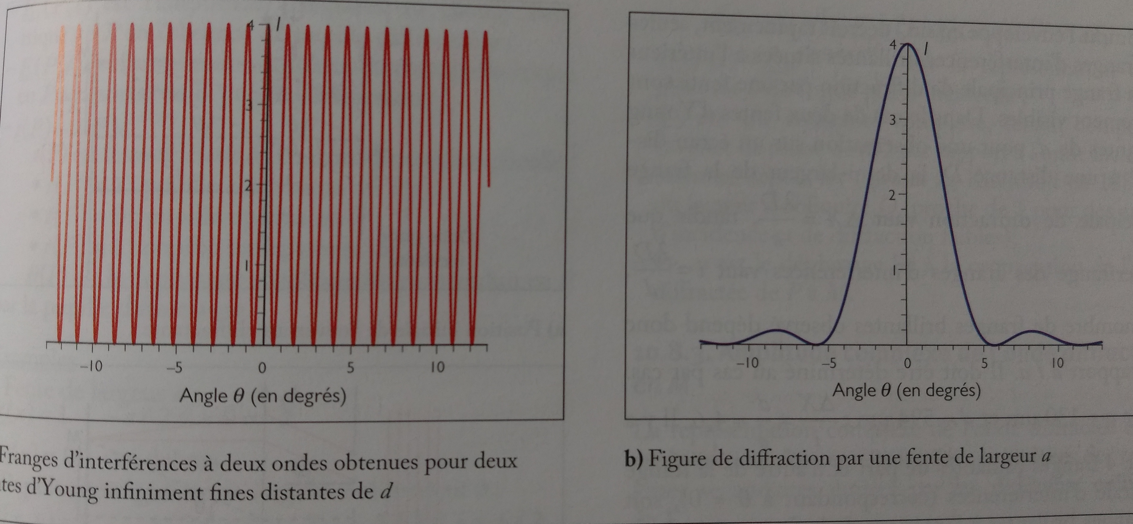

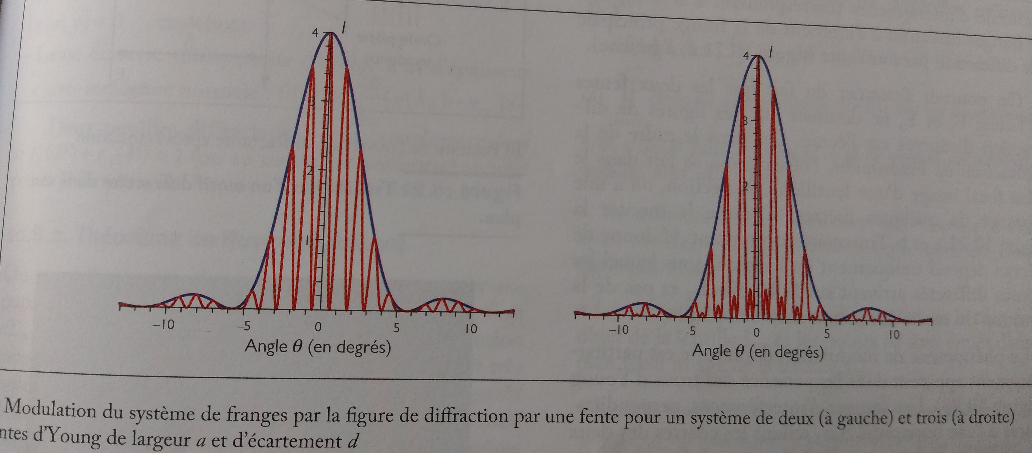

**OPTIQUE : Michelson**

|  |  |  |
| --- | --- | --- |
|  | **Lame d'air** | **Coin d'air** |
| **Figure** | Anneaux d'égales inclinaison | Franges d'égales épaisseurs |
| **Différence de marche** | 2nair.e.cos(i) | 2e(x)=2.α.x en incidence normale  Attention si trop d'incidences, des différences de marche différentes (en fonction de l'incidence) donnent lieu à une superposition de figure d'interférence d'interfranges différents ce qui réduit le contraste.  Csq : On éclaire av une seule incidence en faisceau parallèle. |
| **Franges brillantes** | cos(θ)=pλ/2e | interfrange  i=λ/2α (distance entre deux franges brillantes) |
| **Réglage** | Si on augmente e,  cos(i) diminue et donc i augmente, les franges sortent de l'écran.  Contact optique quand e=0, on parle de la teinte plate, toutes les figures d'interférences se superposent | Le nombre de frange observées sur l'écran augmente lorsque α augmente |
| **Source ponctuelle**  **(monochromatique)** | Franges non localisées ! Visualisable avec le même contraste où que soit l'écran (Cependant peu lumineux !) | On visualise des granges rectilignes bien contrastées pour toute position de l'écran. Mais peu lumineuses |
| **Source étendue (monochromatique)**  *Impossible pour un dispositif à division de front d'onde tel que les trous d'Young* | A distance infinie, franges lumineuses et bien contrastées. (Longueur de cohérence spatiale infinie)? Cependant pour les autres positions de l'écran le contraste est mauvais voir nul.  Pourquoi ? Pq un autre point de la source S' sera incohérent par rapport à S. Lorsque les maxima de la figure d'interférence issue de S chevauchent les minima de la figure d'interférence issue de S', les deux systèmes d'anneaux se brouillent.  Localisé à l'infini MAIS gain de luminosité sans perte de contraste. Les anneaux localisés à l'infini sont des anneaux d'égales inclinaisons. | Plus on élargit la source plus il faut rapprocher l'écran ! A tel point que si on a une source étendue les franges sont localisées sur le miroir, on fait l'image du miroir sur l'écran via une lentille.  Attention toutefois on a brouillage si trop d'incidences (p.232 Houard), donc si la source est trop étendue (longueur de cohérence spatiale finie)  SOLUTION : On utilise une source de faible ouverture angulaire située dans le plan focal objet fd'une lentille ! |
| **Source polychromatique** | Les différentes composantes spectrales sont incohérentes entre elles. On somme donc les figures d'interférences et on obtient sur l'écran la superposition des systèmes d'anneaux, on observe ainsi des anneaux de couleurs différentes, voir brouillage. | Les figures d'interférences en lumière blanche ne sont observables que pour des différences de marche très faible (En effet puisque longueur de cohérence temporelle diminue !) et on observe donc des franges au voisinage de la frange centrale. |
| **Inclinaison du faisceau incident** | On éclaire avec beaucoup d'incidences (faisceau bien divergent) pour avoir bcp d'anneaux. | On utilise une seule inclinaison et on place donc la source au niveau du plan focal objet d'une lentille qui envoie donc un faisceau // sur le Michelson. |
| **Applications** | Mesurer le doublet du sodium. En effet il y a un terme de contraste cos((2πe/λ1.λ2)*∆λ)  Ainsi en chariotant, en modifiant e, on joue sur le contraste. Et lorsque l'on passe d'une annulation à une autre on a ∆λ=λ2/2.Δe  (Cf. TD Clément) |  |

**1.Vous parlez de la séparatrice qui est 50/50. Alors quel est le rôle de la compensatrice sur votre schéma?**

a.Schéma de principe de la séparatrice

b.Le déphasage induit par le verre dépend de l'indice optique et donc de la longueur d’onde et de l’angle d’incidence. Ça pose problème, surtout en lumière polychromatique

**.2.Comment expérimentalement s’assure-t-on que la compensatrice et la lame semi-réfléchissante sont parallèles?**

T'envoies un laser sur la lame et tu essayes que les tâches coïncident.

**4. Si vous deviez aligner rapidement les 2 miroirs pour régler le contact au optique. Comment feriez-vous?**

On utilise un laser, c'est rapide. Tu mets une grosse lentille divergente à l'entrée de ton Michelson, comme ça il y a bcp d'incidences (grosse tache sur l'écran) et tu chariotes pour que les anneaux rentrent dedans ainsi e diminue.

**6. Vous avez dit que les élèves pourraient expérimentalement s’intéresser au doublet du sodium ou du doublet du mercure. Selon vous, ils devraient faire lequel préférentiellement (discuter rapidité de la manip vs meilleure résolution limite obtenue)?**

∆lambda Sodium < ∆lambda Mercure donc il faudra plus charioter pour le Sodium afin d'avoir annulation du contraste, on aura donc meilleure précision.

**7. Vous avez parlé de l’application spectroscopique du Michelson. Pourriez-vous parler d’une autre application, comme par exemple la spectroscopie par transformée de Fourrier?**

T'envoies une lumière assez large spectralement sur un objet de phase, par exemple tu mets un gaz atmosphérique sur le chemin de la lumière. On enregistre l'interférograme pour différentes configurations du miroir. Un moteur fait bouger e. et on reconstruit le spectre par FFT (cf Note profs.)

**8. Comment illustrer la cohérence spatiale expérimentalement en cours ? Si vous vouliez le faire avec un interféromètre de Michelson?**

Pour vous guider, vous avez parlé de la localisation des franges, elle se fait dans quelles conditions?a.Source étendue

**10. Pouvez-vous citer une application de l’interféromètre de Michelson qui a fait la Une récemment.**

a.Ligo Virgo ondes gravitationnelles

**11. En configuration lame d’air, quelle est la distance typique pour laquelle on peut charioter avant la perte de contraste, dépendant de la source utilisée?**

**12.C’est quoi le temps de cohérence d’une source?**

a.Durée du train d’onde

**13.Et donc, dans le domaine spectral, c’est lié à quoi?**

a.1/fréquence: 1/largeur spectrale

**14. Du coup la longueur de cohérence est plus grande pour une lampe spectrale? un laser?**

très grande pour un laser (CF. TD CLEMENT)

**15.Comment mesurer l’indice d’un gaz avec un Michelson?**

**16.Peut-onutiliser un interféromètre de Michelson avec des ondes de matière? Quel en serait l’intérêt**